Kovács Zoltán Tibor: Boszorkányságok innen-onnan Szitakötő 2023.tavasz 20-21.o.
Gondolkodjunk együtt és önállóan!

- Gondolat – kép - Mi a véleményed?

- Nem a külső számít, hanem amit a belső rejt.


- Néha mindenkinek elkél egy kis segítség!


- Meg kell gondolnunk, mit nyerhetünk azon, amit veszítünk!
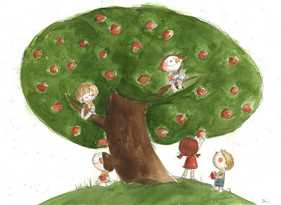
"Szeretném, ha vadalmafa lennék!
Terebélyes vadalmafa;
S hogy testemből jóllakhatna
Minden éhező kis gyermek
Árnyaimmal betakarva."
- Raktározz ABC sorrendben a polcon! Föntről lefelé haladj!

tárnicsgyökér, manógyom, erdőfű, bolhaűző por, mérgező gombák

Nézz utána: Mire jó a tárnicsgyökér?

- Ki mondta, kinek?

- A gombamezők előtt fordulj jobbra! helybéli varázsló

- Vissza tudlak változtatni! varázsseprű

- Nem a külső számít! boszorkány

- Mi a mai modern megfelelője?
varázsseprű tisztító, portalanító varázsige antik bútor varázsfőzet varázsló és boszorkány

TERMÉSZETGYÓGYÁSZOK LAPOKBÓL ÖSSZERAKHATÓ LAKBERENDEZÉSI TÁRGY
ÚTVONALTERVEZŐ
GYÓGYTEA PORSZÍVÓ

- Le tudnád rajzolni? Halálosan mérgező gomba: légyölő galóca!

Megoldások:
2. bolhaűző por, erdőfű, manógyom, mérgező gombák, tárnicsgyökér
Tárnicsgyökér: A tárnicsgyökér kellemetlen szagú és roppant keserű ízű. A tárnicsgyökér az elsőrangú keserű gyomorerősítő orvosságok sorában foglal helyet. Nagyon kitűnő erősítő, gyomorjavító és étvágygerjesztő hatása van és ezért kivonatot és tinkturát (extractum et tinctura gentianae), valamint port is készítenek belőle.
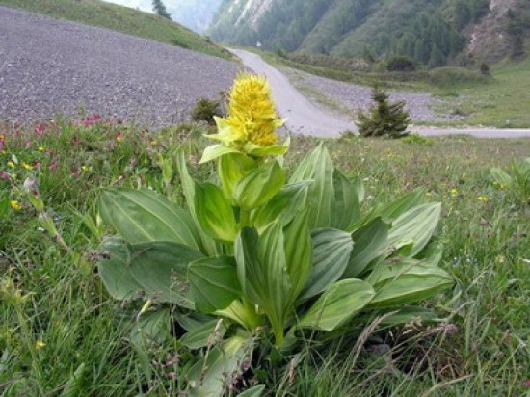
3.
- A gombamezők előtt fordulj jobbra! varázsseprű

- Vissza tudlak változtatni! boszorkány

- Nem a külső számít! helybéli varázsló
4.
TERMÉSZETGYÓGYÁSZOK- varázsló és boszorkány
LAPOKBÓL ÖSSZERAKHATÓ LAKBERENDEZÉSI TÁRGY – antik bútor
ÚTVONALTERVEZŐ - varázsseprű
GYÓGYTEA - varázsfőzet
PORSZÍVÓ – tisztító, portalanító varázsige
5.
